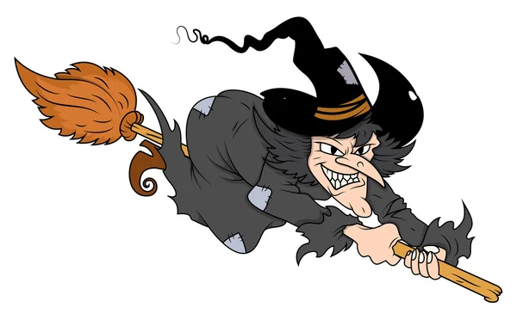**ČÁRY, MÁRY,**

**UŽ LETÍM…**

**Motivace k tématu:**

* motivační pohádka Ježibaba Poletucha - rozbor pohádky (práce s textem - otázky a odpovědi, víš, co znamená…?)

Jaké známe ještě jiné pohádky o čarodějkách a ježibabách?

* promítání z cyklu Večerníček „Chaloupka na vršku“ – Jak odletěly čarodějnice
* prohlížení obrázků a pohádkových knížek k tématu

**Povídání nejen o čarodějnicích** – seznámíme se s lidovými zvyky a tradicemi, poskytneme dětem příležitosti k pochopení dobra a zla (Co bych vykouzlil/a, kdybych uměl/a čarovat?).

**Filipojakubská noc a její poselství**

(30. dubna mají kouzelné síly největší moc, lidé věřili, že na nebi poletují čarodějnice a slétají se na kopcích, hřbitovech – slet/sabat, kde tančí a provádějí svoje reje). Proti kouzlům se lidé bránili hlukem (bušením do hrnců, práskání bičem, zvoněním) a pálením ohně. Také věřili, že jako ochrana před zlými čarodějnicemi jim pomůže dát šeřík do vázy, mít košťata a vidle před stavením či pokropení svěcenou vodou.

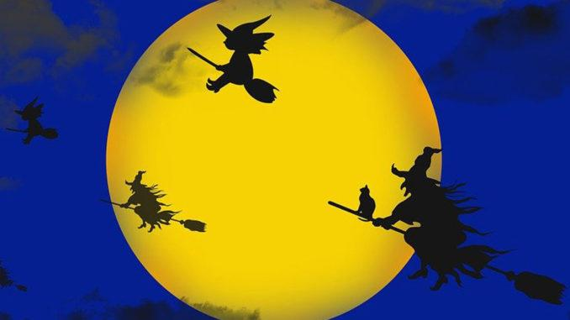

**Kdo je čarodějnice?** Jak ji poznáme ? (má velkou bradavici, koště, rozcuchané vlasy, záplatované šaty…) Jaký je rozdíl mezi zlou ježibabou a hodnou čarodějkou (vědma – věštkyně – léčitelka)?

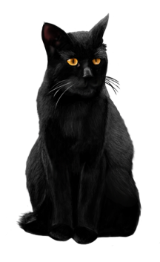**Kdo a co jsou pomocníci čarodějek?** Kocour, pavouk, havran, netopýr, had, žába, kouzelná hůlka, létající koště, kotel na lektvary.

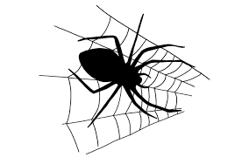

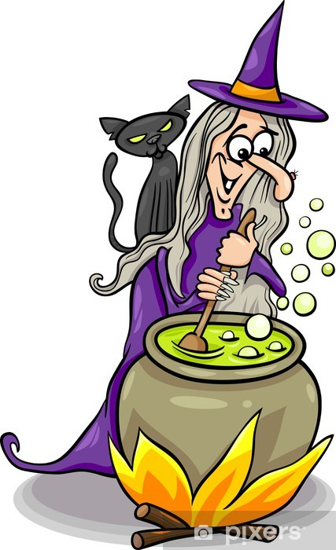**Co všechno čarodějka umí?** Kouzlit a vařit kouzelné lektvary, využívá bylinek a rituálů – čaj na dobrou náladu, čaj pro spaní, masti na bolesti a zranění, lektvar na lásku; využívá různé barevné svíce, zaříkávadla…

**„Vaříme lektvar“** - kouzelný bublající lektvar (hokus – pokus)

**Jaká může být čarodějka?** - učíme se protiklady (stará x mladá, ošklivá x hezká, veselá x smutná, rozcuchaná x učesaná, chytrá x hloupá, čistá x špinavá, líná x pracovitá …)

**Výtvarná činnost:** výroba čarodějky – využití barevné čtvrtky, kousků látek, vlasy z vlny, dokreslování obličeje a pavučiny, nácvik stříhání, lepení, hledání vhodného košťátka v lese

**Pracovní listy:** grafomotorika,zrakové vnímání, hledání správné cesty ( pampeliškové bludiště, pavučina, míchání elixíru, let čarodějnice na koštěti, počítání, sudoku...)

**Promítání pohádky na Youtube:**  O malé čarodějnici

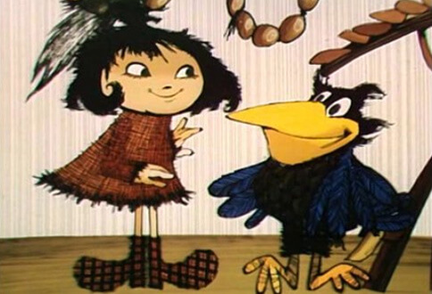

**Pohybové, smyslové a didaktické hry**:

* **Čarodějnická překážková dráha** (chůze pozpátku – račí polévka, podlézání pod stavbou z molitanových kostek – obelstít obra, prolézání strachovým tunelem – lezení komínem, chůze po laně – had, přechod po ztrouchnivělé lávce přes smrdutý močál...)
* **Podlézání koštěte** – obdoba hry „Zlatá brána“
* **Na „babu“** - dřevěnou, skleněnou, červenou (poznávání materiálu a barev)
* **Létání na koštěti -** přes překážky a mezi nimi
* **Sběr pampeliškových květů na med** - hledání žlutých kostiček a kytiček do mističek podle počtu
* **Čarodějný rej** – obdoba hry „Škatule, hejbejte se“
* **Kouzelný pylík –** najdi čarodějnickou „havěť“ hmatem
* **Čarodějnice v chýši čaruje** – manipulace s různými předměty, děti se snaží přijít na to, co slyší
* **Co se změnilo?** - cvičení postřehu
* **Záchrana zvířátek z pavučiny**
* **Ježibaba vaří kouzelný nápoj**

**Nácvik písně:**  Ježibaba s ježibabou na kopečku za Jihlavou (zazpíváme a zatančíme na školní akci 27.4.)

**Čarovné zaříkadla a hádanky:**

* Čáry, máry, čáry, máry,

vznes se, koště, láry, fáry.

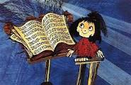Čarodějky kamarádky

lítaj vzduchem tam a zpátky.

Šaty mají od sazí,

snad se v letu nesrazí.

* Letí bába na koštěti,

chce postrašit malé děti.

Před komínem zabrzdila,

dovnitř se však netrefila.

Krynda, brynda, kryndapána,

to vám ale byla rána.

Po strašení bylo rázem,

bába spadla přímo na zem.

* Nejsem žádná krasavice, na nose mám bradavice.

Straším mámy, straším děti, skvěle létám na koštěti.

* Už k vám letím milé děti, přiletím dnes na koštěti.

Velký nos a velké uši pod kloboukem mi to sluší.

